华东师范大学软件学院课程项目报告

课程名称：嵌入式Linux编程与应用 |  | 成绩：
项目名称：软硬件协同实现对外接led灯的控制
姓名： 张佳仪 学号：10122510329 | 班级：12级3班 | 同组成员：董欣悦

- 项目简介：
通过硬件，软件的协同开发，实现对zybo板外接器件的控制。在这个实验中我们实现的是对外接led灯的控制。
- 技术原理与实现步骤：
- 打开文件 Step 1
  - 进入vivado，打开之前的项目lab1,另存为final lab。进入lab2的目录。
- 增加三个GPIO实例 Step 2
  - 打开AXI_M_GP0 界面, FCLK_RESET0_N和FCLK_CLK0 端口,从IP图表里添加三个GPIO设备实例。
    - 在资源面板里，展开system_wrapper, 并双击system.bd 文件
    - 双击Zynq 块打开Zynq 配置窗口
    - 选择PS-PL Configuration 单击32b GP AXI Master Ports
    - 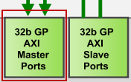
Figure 1. AXI Port Configuration
    - 展开 Purpose Master AXI Interfaces 单击打开 M_AXI_GP0 interface 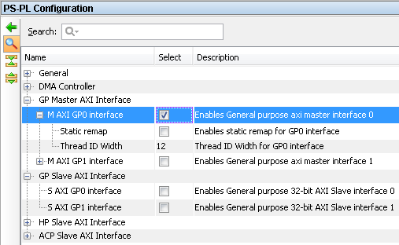
Figure 2. Configuration of 32b Master GP Block
    - 展开General > Enable Clock Resets 选择 FCLK_RESET0_N.
    - 选择Clock Configuration. 展开PL Fabric Clocks 并选择FCLK_CLK0 option 然后单击OK.
    - 然后我们就可以看到M_AXI_GPO 界面，在界面中有M_AXI_GPO_ACLK, FCLK_CLK0, FCLK_RESET0_N 端口.
    - 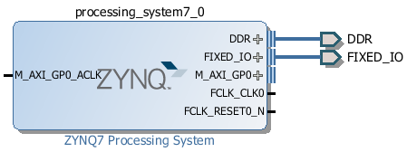
Figure 3. Zynq system with AXI and clock interfaces
    - 单击添加IP按钮
    - 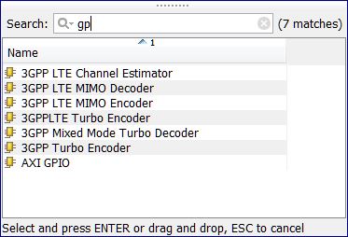
Figure 4. Add GPIO IP
    - 双击AXI GPIO 添加GPIO核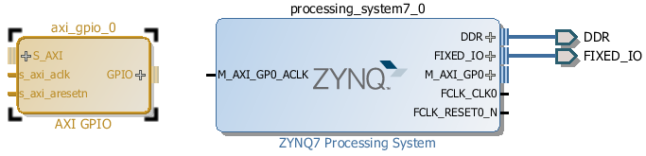
Figure 5. Zynq system with AXI GPIO added
    - 单击AXI GPIO 块，修改GPIO的名字为sw_4bit
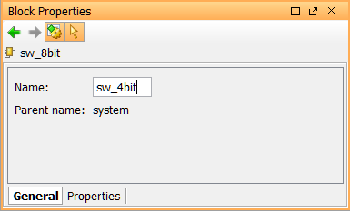
Figure 6. Change AXI GPIO default name

    - 双击AXI GPIO 块打开自定义窗口
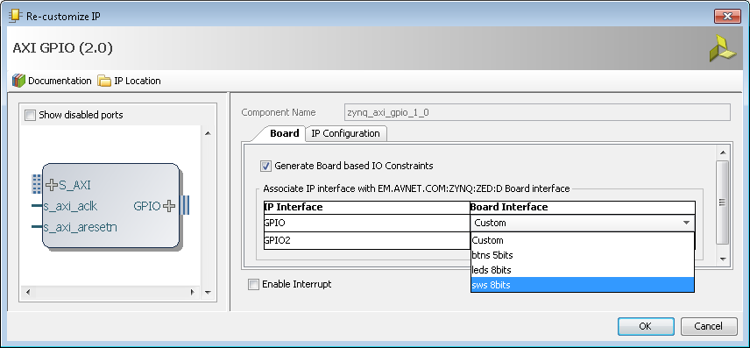
Figure 7. Configuring GPIO instance
    - GPIO切换时选择All Outputs 类型，同时设置GPIO的长度为4即ZYBO有四个口输出。单击OK
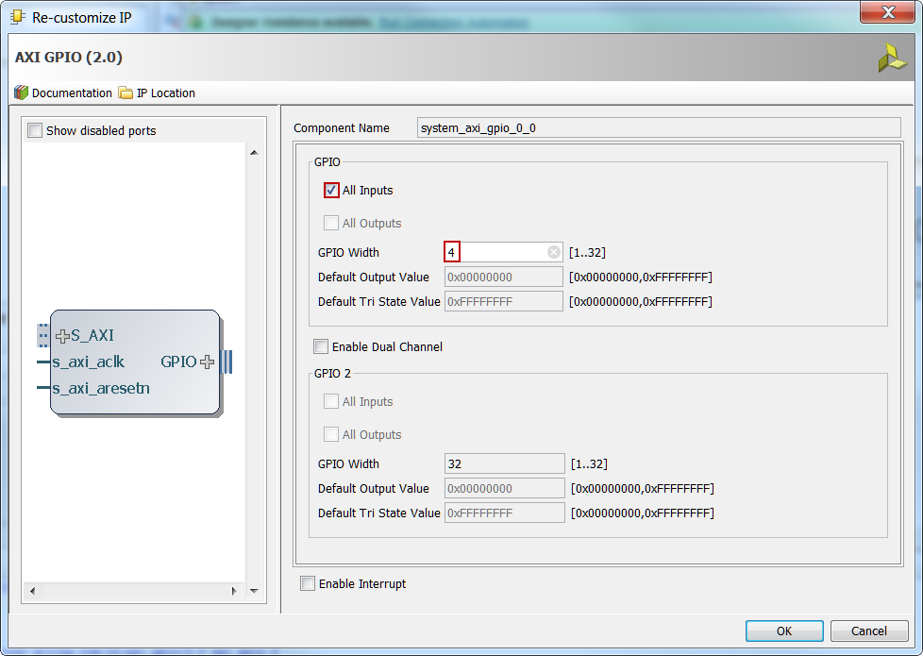
Figure 8. Configuring GPIO instance
    - 单击 Run Connection Automation并选择/sw_4bit/S_AXI ，单击OK
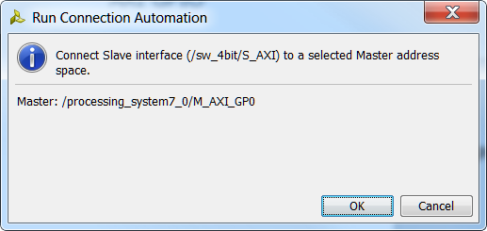
Figure 9. Run connection automation
    - 于是，我们就可以看到两个多出来的块结构：Processor System Reset和 AXI Interconnect。 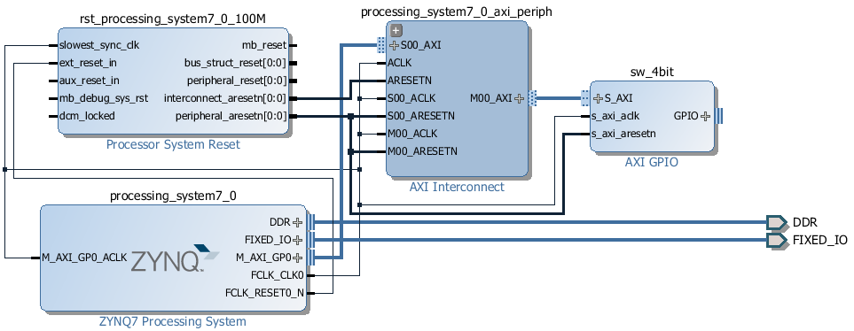
Figure 10. Design with SW_4bit automatically connected
    - 再添加一个GPIO设备实例，命名为btns_4bit ，重复14-17步骤，修改第15步的All Outputs为All Inputs
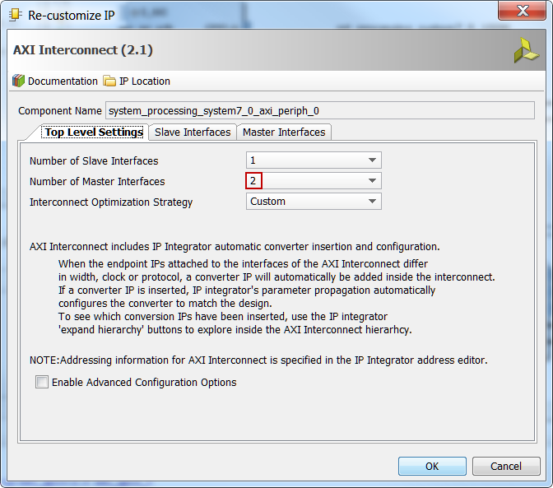
Figure 11. Add master port to AXI Interconnect
    - 单击new AXI GPIO 块的s_axi 端口and添加指向AXI Interconnect 块的连接。以同样的方式连接btns_4bit s_axi_aclk到Zynq7 Processing System FCLK_CLK0；btns_4bit s_axi_aresetn到Proc Sys Reset peripheral_aresetn；AXI Interconnect M01_ACLK到 Zynq7 Processing System FCLK_CLK0；AXI Interconnect M01_ARESETN 到Proc Sys Reset peripheral_aresetn
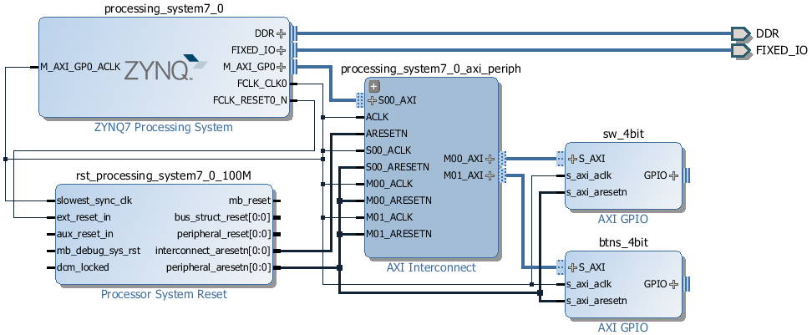
Figure 13. System Assembly View after Adding the Peripherals
    - 单击Address Editor 键，展开processing_system7_0 > Data > Unmapped Slaves
    - 右击btns_4bit 选择Assign Address
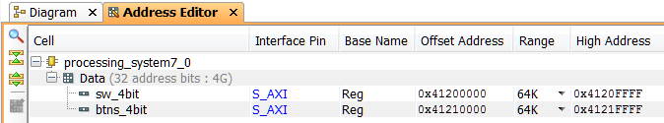
Figure 14. Peripherals Memory Map

- 建立GPIO设备外部连接 Step 3
  - 将button和switch连接到ZYBO引脚上
    - 右键单击sw_4bit GPIO端口，选择Make External 创建外部端口。
选择GPIO端口，修改sw_4bit属性名。同理，为btns_4bit块创建外部端口
    - 运行Tools -> Validate Design观察结构，是否有error。
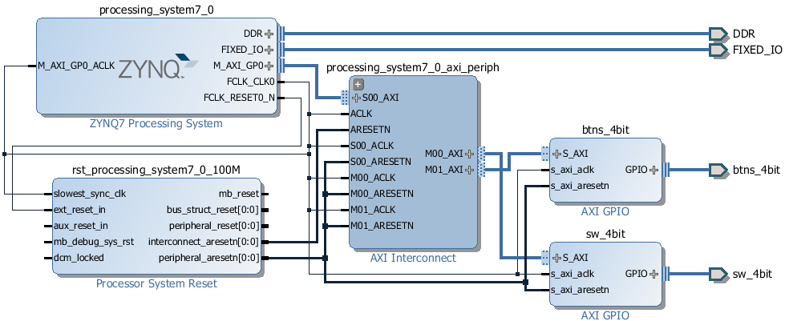
Figure 15. Completed design
    - 右击system.bd, 选择Create HDL Wrapper ，更新HDL wrapper 文件。
  - 新增lab2.xdc file ，在这个文件中包含了sw_4bit 配置，单击synthesize the design, 打开I/O Planning 界面，使用I/O planning新增btns_4bit 的配置。
    - 在流程菜单栏，单击Add Sources，选择Add 或者 Create Constraints，单击Next.
    - 单击Add Files…, 引入c:\xup\embedded\sources\lab2 选择 lab2.xdc文件。单击OK，然后就完成了。
    - 在资源窗口可以看到新增的lab2.xdc 文件
    - 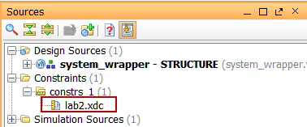
Figure 16. The constraint file added
    - 在流程菜单栏里，单击Run Synthesis. 选择 Open Synthesized Design 单击OK
    - 在下拉框里，选择I/O Planning f
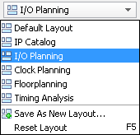
Figure 17. Switch to the IO planning view
    - 在I/O 端口设置里,展开 btns_4bit_tri_i, 设置btns_4bit_tri_i[3]端口为Y16，btns_4bit_tri_i[2]端口为U16, btns_4bit_tri_i[1]端口为P16, btns_4bit_tri_i[0]的端口为R18，I/O Std为LVCMOS33，选择File > Save Constraints。并保存对lab2.xdc的配置。
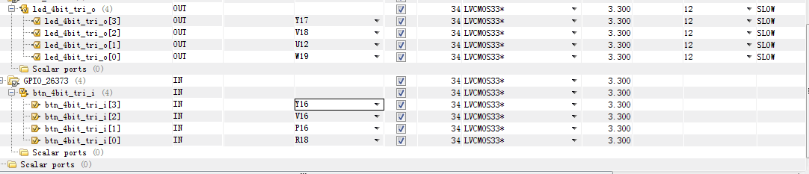
Figure 18. The IP port pin constraints
- 生成Bitstream并导出到SDK中 Step 4
  - 将生成的bitstream连同文件一起导出到SDK中。
    - 单击Generate Block Design > system.bd 单击Generate Bitstream选择Open Implemented Design 单击File > Export > Export Hardware for SDK.单击Launch SDK，这时候就会打开SDK软件。
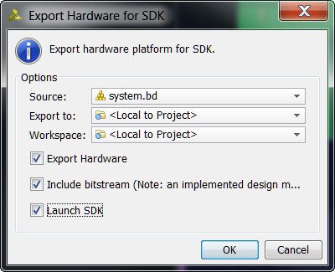
Figure 12. Export the design to SDK
- 在SDK生成TestApp Application Step 5
  - 生成具有默认设置和文件名(standalone_0)的模板G.
    - 右击mem_test 选择 Close Project，将之前的文件关掉。右击mem_test_bsp，选择Close Project。选择File > New > Board Support Package
    - 选择standalone OS 和默认的项目名standalone_bsp_0，单击Finish ，单击OK。
    - 选择File > New > Application Project ，项目命名为TestApp，选择Use existing board support package，选择standalone_bsp_0，单击Next
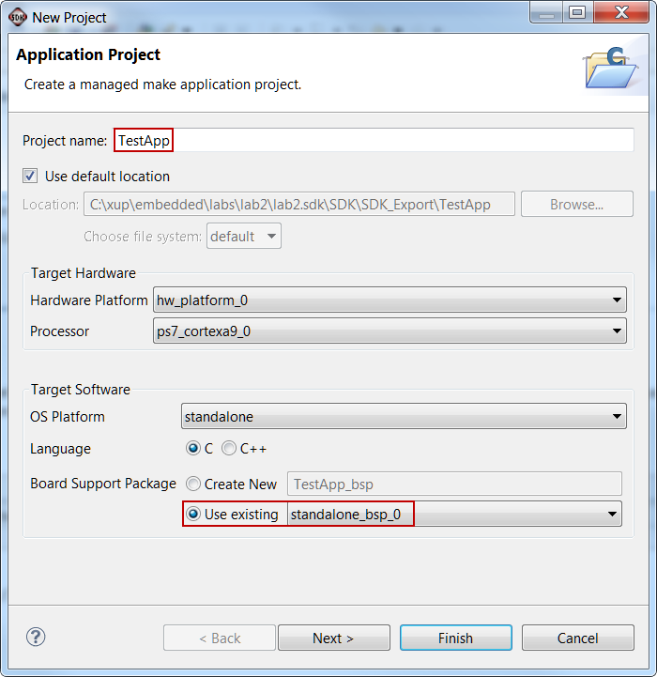
Figure 13. Application Project settings
    - 选择Empty Application单击 Finish，这时就会在产生一个C:\xup\embedded\labs\lab2\lab2.sdk\SDK\SDK_Export\standalone_bsp_0\ps7_cortexa9_0\include xparameters.h 文件。
    - 展开 TestApp 右击src 文件夹，选择Import，展开General，双击File System。
    - 进入到c:\xup\embedded\sources\lab2 文件夹，选择lab2.c.
- 硬件测试 Step 6
  - 单击Xilinx Tools > Program FPGA，执行TestApp程序。
    - 选择 Xilinx Tools > Program FPGA，单击Search按钮，选择system.bit，单击OK.
    - 单击 Program 下载硬件 bitstream. 当FPGA执行完成后， ZYBO板上的绿灯就会被点亮。
    - 选择 TestApp 右击选择 Run As > Launch on Hardware (GDB) ，执行 TestApp.elf.
    - 这时就会看到灯亮结构。
    - 单击终端按钮 () 终止程序。关闭SDK和vivado，关闭ZYBO板电源。
Lab2.c
    - #include "xparameters.h"
    - #include "xgpio.h"
    - #include "xutil.h"
    - //====================================================
    - int main (void)
    - {
    - XGpio dip, push;
    - int i, psb_check=0;
    - int counter=0;
    - xil_printf("-- Start of the Program --\r\n");
    - XGpio_Initialize(&dip, XPAR_LED_DEVICE_ID);
    - XGpio_SetDataDirection(&dip, 1, 0x00000000);
    - XGpio_Initialize(&push, XPAR_BUTTON_DEVICE_ID);
    - XGpio_SetDataDirection(&push, 1, 0xffffffff);
    - while(1)
    - {
    - while(!psb_check)
    - {
    - psb_check = XGpio_DiscreteRead(&push, 1);
    - }
    - if(counter==0)
    - {
    - XGpio_DiscreteWrite(&dip, 1, 0x0);
    - counter=1;
    - }
    - else if(counter==1)
    - {
    - XGpio_DiscreteWrite(&dip, 1, 0x1);
    - counter=0;
    - }
    - psb_check=0;
    - }
    - return 0;
}

- 个人贡献及心得总结：

实现的功能比较基础，简单，因此我们组两人共同进行实验和写代码。在实验过程中出了很多预料之外的错误，代码上的语法错误还比较好解决，有时根本无法发现错误在哪里，跑到一半就运行不了了，让我们都很焦虑。通过这个实验我们体会到了细心和耐心的重要性，因为实验中的一个小的细节如果做错了就可能引起最后的失败，并且很难发现是哪里做错了，这时往往需要从头再来一遍，这就又考验我们的耐心了。我们就是这样，出错就从头做，好几遍之后终于成功了。虽然实现的是最基础的功能，但是也非常开心，有种小小的成就感。另外实现也很考验组员之间的配合，两个人一起做更容易发现实验中的错误，也能产生更多的想法。

- 实验结果：
